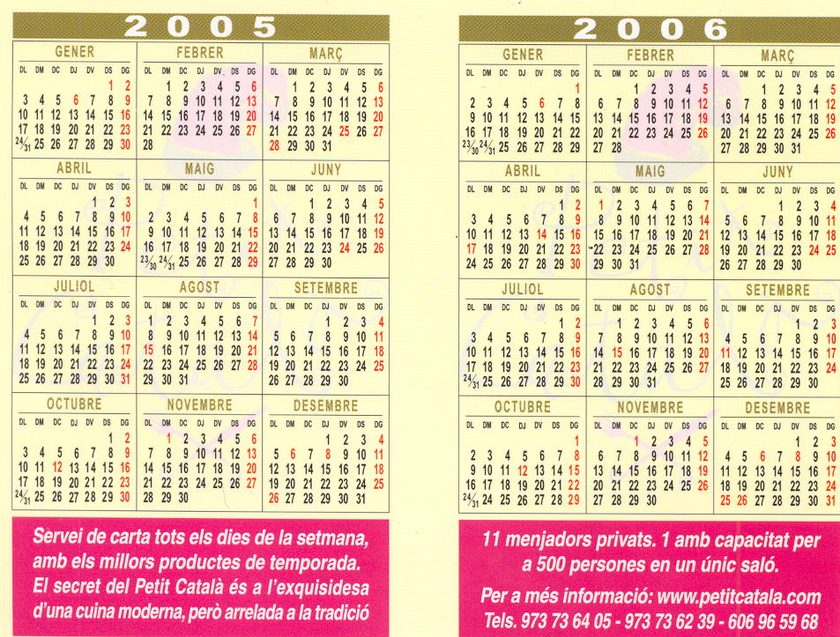 | 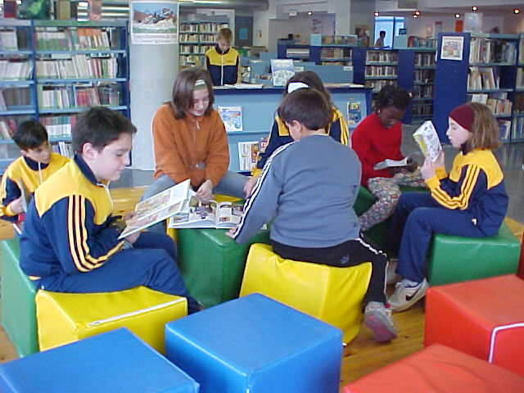 |  | 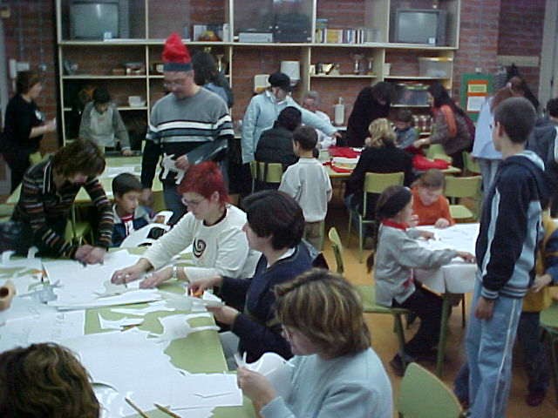 | 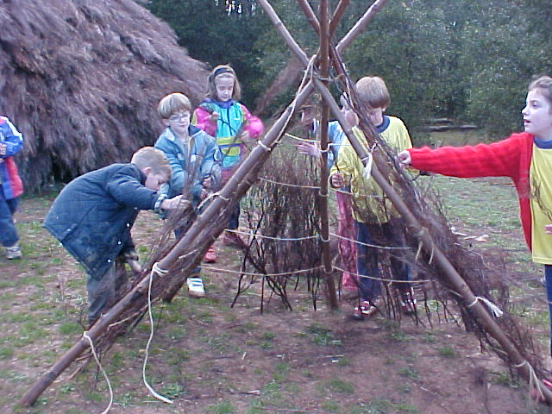
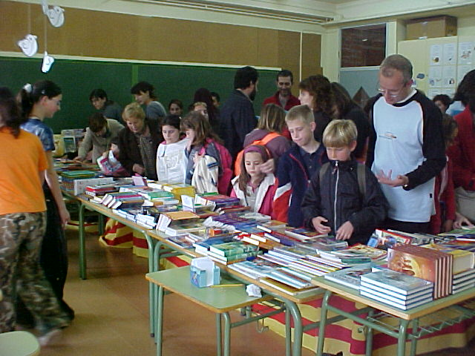 |  | 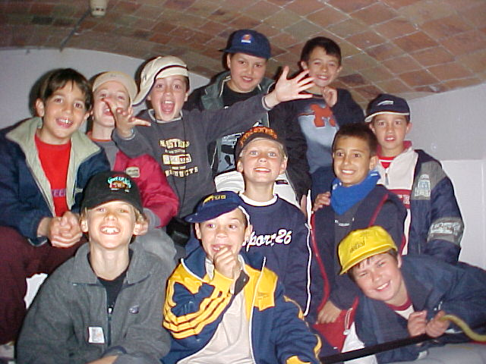 | 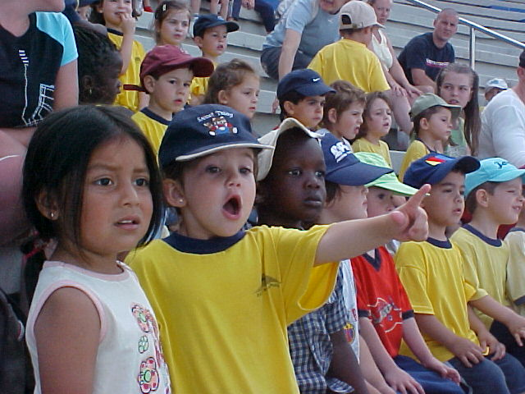 |  | 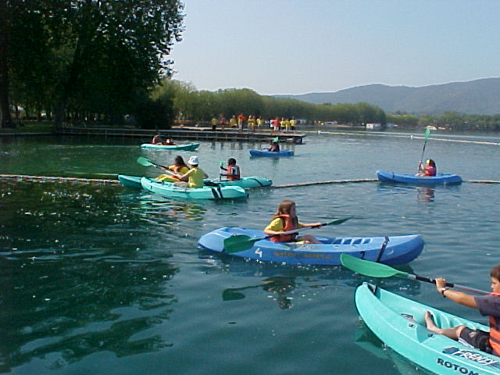
 | 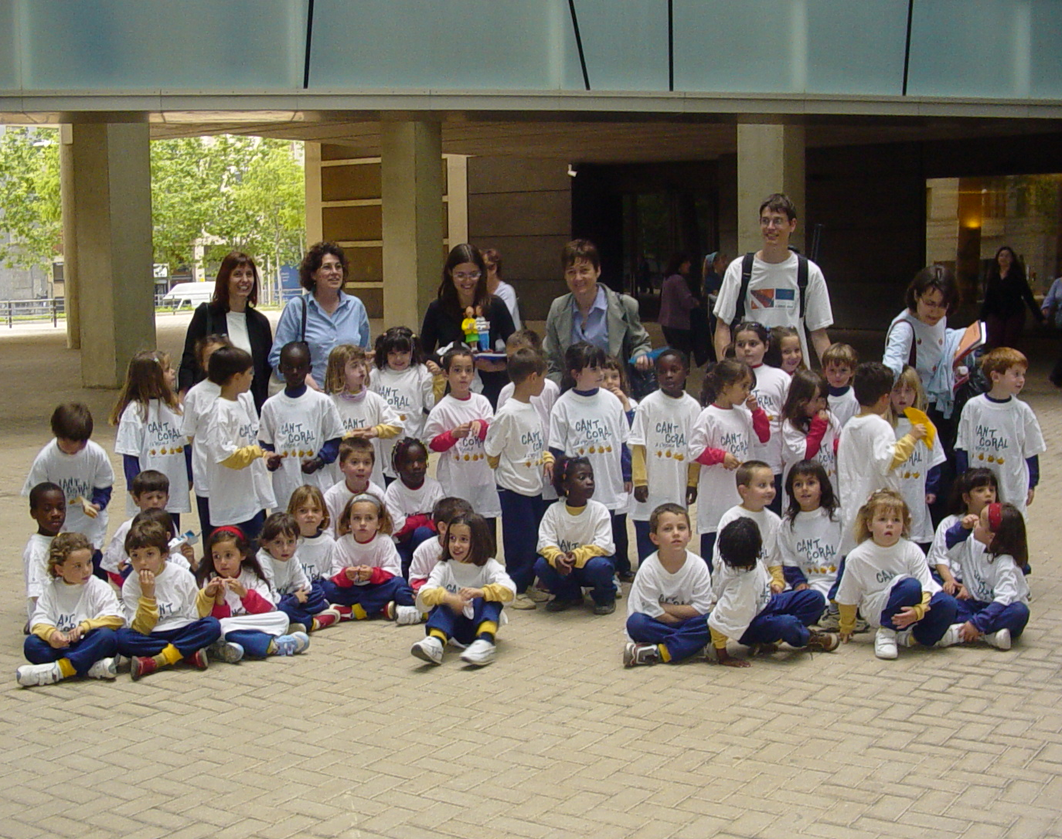 | 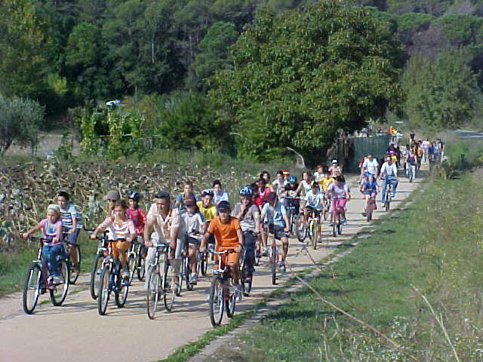 | PER A TOT HI HA EL MOMENT,  I UN TEMPS PER A CADA COSA SOTA EL SOL.  TEMPS DE LLEGIR I TEMPS DE DISFRESSAR-NOS  TEMPS DE CELEBRAR I TEMPS DE RIURE  TEMPS D’OBSERVAR I TEMPS DE FER ESPORT  TEMPS DE CANTAR I TEMPS D’ANAR EN BICICLETA  TEMPS DE GAUDIR I TEMPS DE CONVIURE  TEMPS DE CULTIVAR I TEMPS D’ESCOLTAR  TEMPS DE TREBALLAR I TEMPS DE COMPARTIR...  ... I TAMBÉ HI HA TEMPS PER CONSERVAR LES TRADICIONS, ENTRE ELLES EL NADAL.  Bones festes.  Can Puig 2005
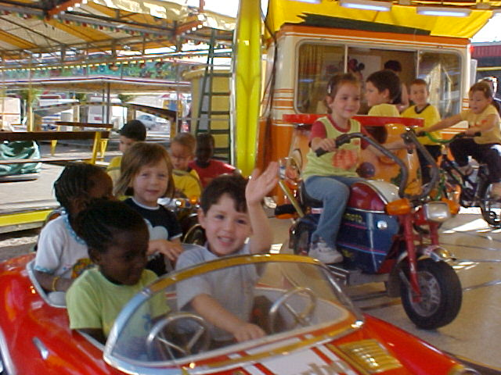 |  |  |  |  | 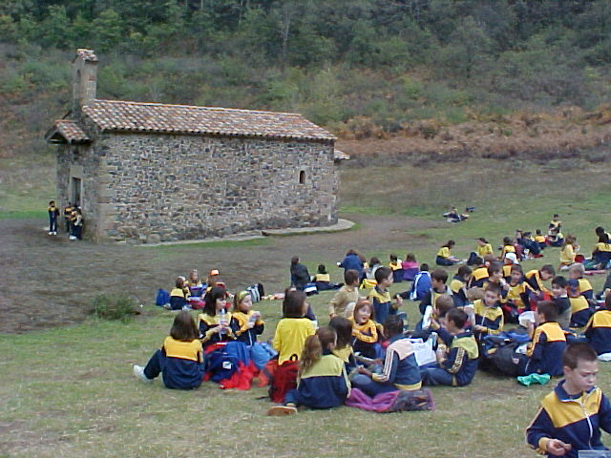
 | 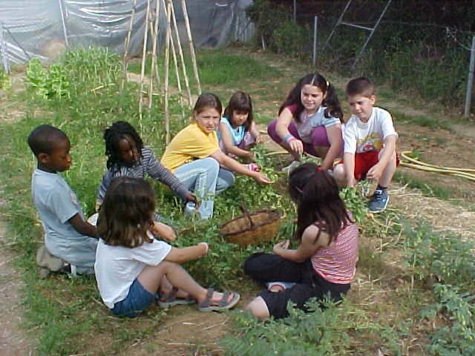 |  | 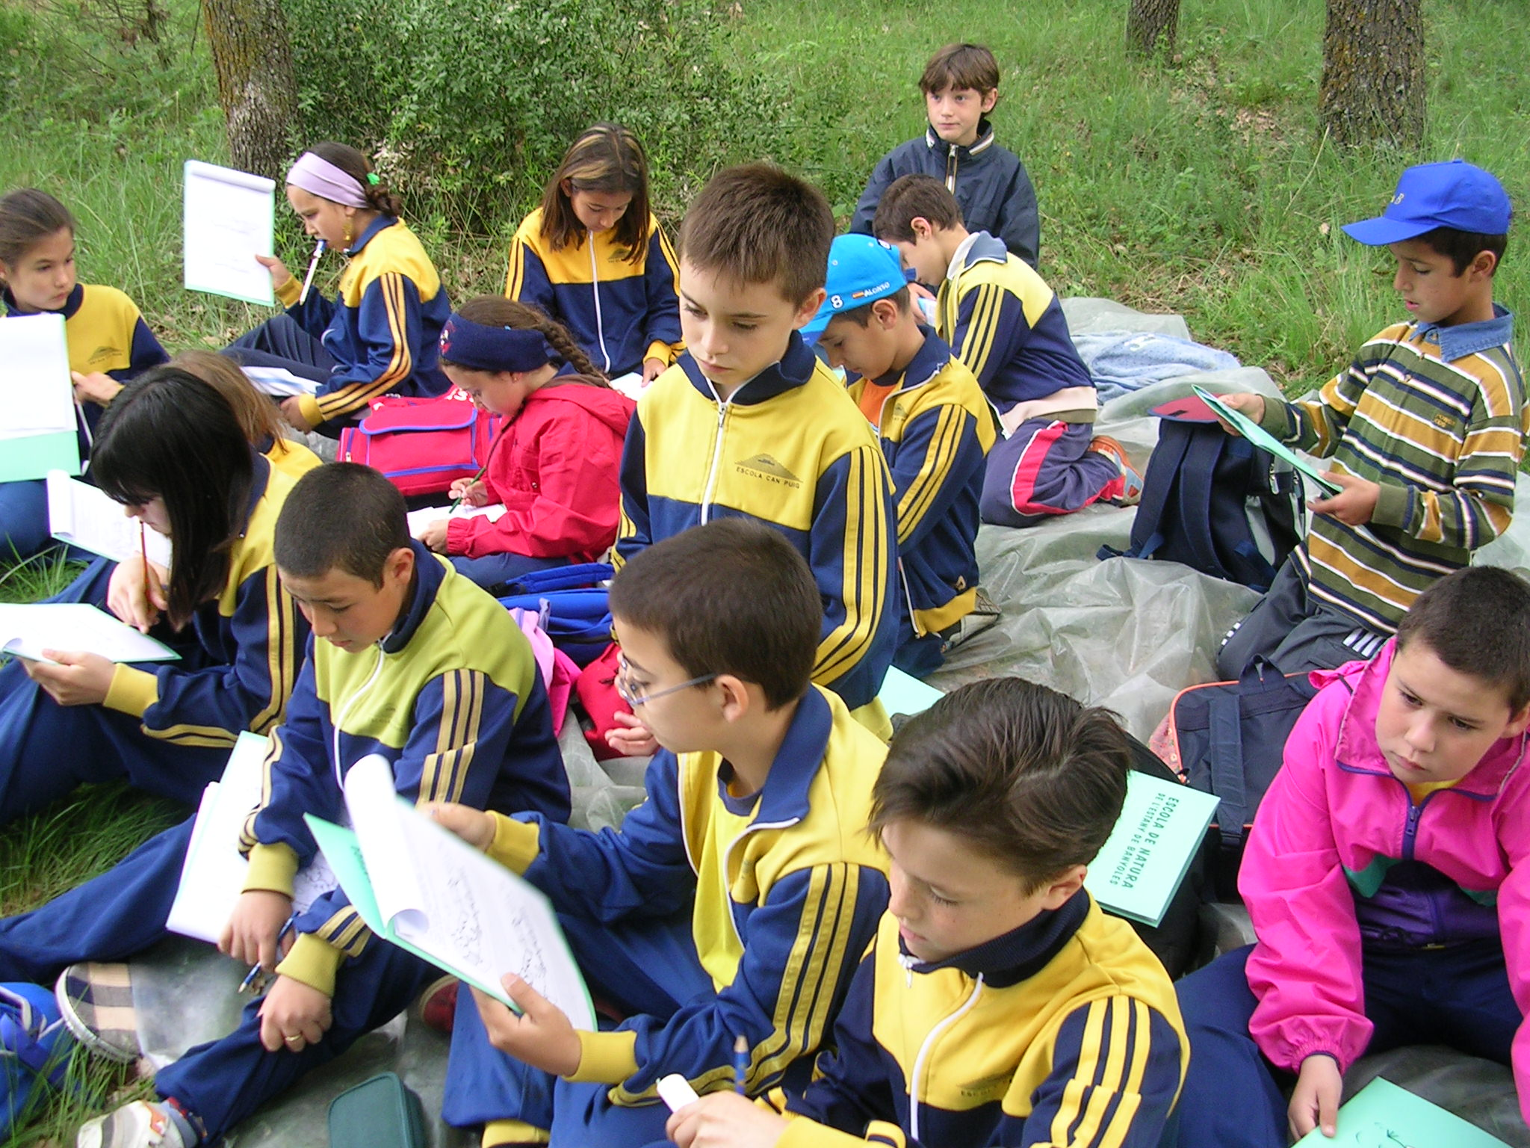 |  | 